**ESP32-S2 Saola-1 collegamenti secondo file configurazione fornito:**

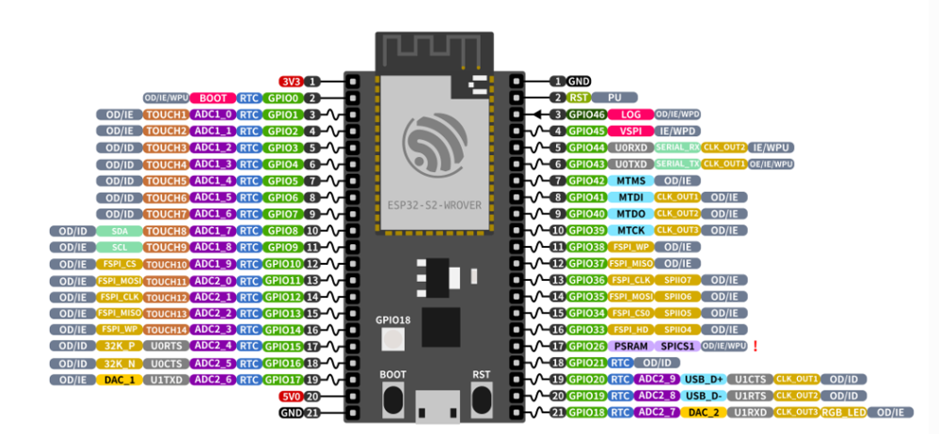

**Modulo RFID-RC522 (SPI)**

* MISO: GPIO37
* MOSI: GPIO35
* SCLK: GPIO36
* SDA (SS/CS): GPIO34
* RST: GPIO0
* VCC Pin 3.3V
* GND: Pin GND

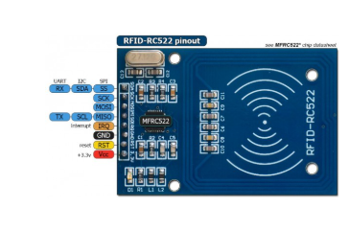

**Sensore LIDAR VL53L1 (I2C)**

* SDA: GPIO8
* SCL: GPIO9
* XSHUT: GPIO3
* INT (Interrupt): GPIO1
* VIN: 5V
* GND: Pin GND

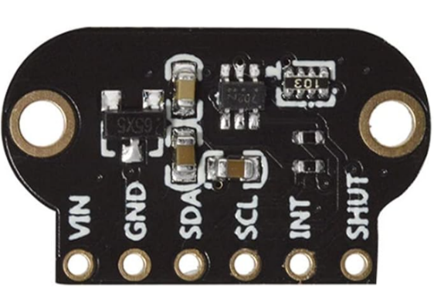

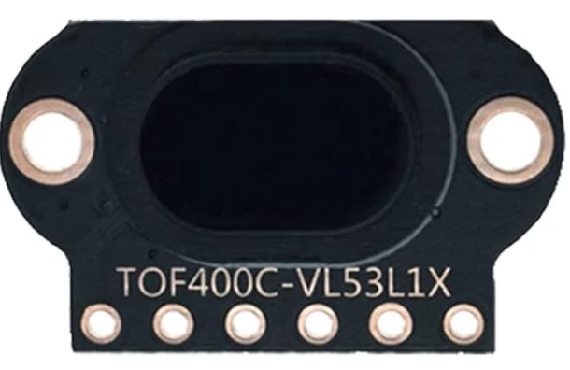

Nb. Prevedere delle resistenze DI PUL-UP su SDA, SLC, XSHUT da 4,7 k su 3.3V

**Modulo DFPlayer Mini (UART)**

* TX (da ESP a DFPlayer): GPIO17 (DFPlayer RX)
* RX (da DFPlayer a ESP): GPIO18 (DFPlayer TX)
* VCC: Pin 5V (consigliato)
* GND: Pin GND
* Speaker (SPK1/SPK2): Collegati agli altoparlanti.

NB. Su RX , mettere in serie resistore 1K

